Układ i metoda pomiarowa dla PPPN
(Pierwotny Przekładnik Podziału Napięcia)

Rozróżniam od PPPP, który dotyczy prądu. Też mam opracowane podstawy teoretyczne oraz koncepcję takiego układu Jednak brak czasu na realizację dla prądu, jak dotychczas.

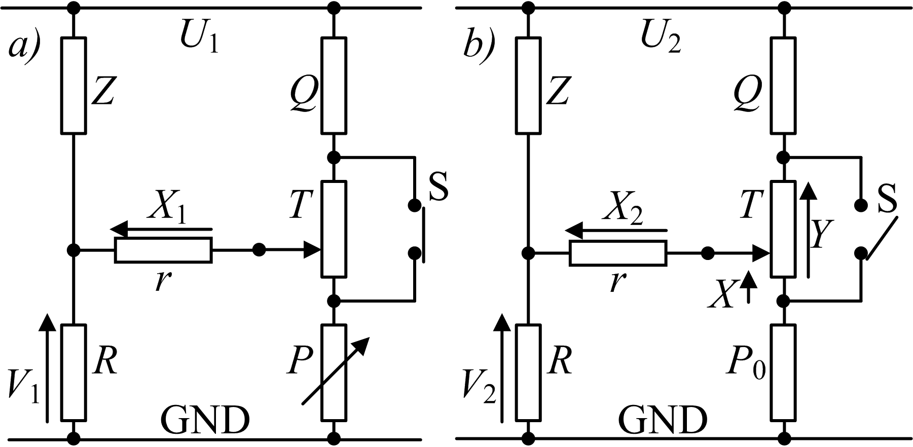

Układ PPPN jest zbudowany z impedancji o nieznanych wartościach.

Poszukiwana jest wartość k jako liczba zespolona, łącznie z obciążeniem dzielnika. Wypadkowa impedancja R reprezentuje dolną nieznaną impedancję tej gałęzi dzielnika z równolegle dołączonej do niej woltomierzem mierzącym napięcie V o nieznanej impedancji wejściowej oraz impedancję kabla przyłączeniowego. Nieznana impedancja Z reprezentuje główny posobnik obniżający wysokie napięcie.
Napięcie wyjściowe lewej gałęzi dzielnika określane jest jako V (V₁ lub V₂ w zależności od kroku pracy).
Odpowiednio U jest (U₁ lub U₂) nieznanym wysokim napięciem. Dopuszcza się zmienność napięcia U pomiędzy krokami. Nie ma potrzeby jego stabilizowania na określonej wartości.
$k=\frac{Z+R}{R}$
Sekwencja działania

Krok I
Zamknięty styk S
Przestrajanie impedancji P (moduł i faza) prowadzi do zrównoważenia mostka prądu zmiennego dla wybranej częstotliwości. Impedancja r określa impedancję wewnętrzną wskaźnika równowagi o maksymalnej czułości dla rozważanej częstotliwości. Może to być układ o charakterze rezonansowym. Oczywiście powinna być możliwa regulacja czułości w zależności od napięcia nierównowagi. Ten wskaźnik napięcia nierównowagi nie musi być synchronizowany z innymi woltomierzami.
${\text{ZP}}_{0}=\text{QR}⇔\left|X_{1}\right|=0V$Mostek uzyskuje równowagę dla P₀, czyli wtedy
W tym kroku nie przeprowadza się żadnych innych pomiarów poza równoważeniem mostka.
W zależności od położenia suwaka na impedancji T , jej wartość lub raczej jej część włączana jest szeregowo do r, co może wpływać na czułość wskaźnika zera. Dlatego zaleca się, aby suwak był umieszczony w jednym z krańcowych położeń.

Krok 2
Styk S jest otwarty. Impedancja P pozostaje z wartością P₀.
Przestrajaniu ulega suwak na impedancji T , aby uzyskać ponownie stan równowagi. Również wskaźnik równowagi nie musi być synchronizowany z pozostałymi woltomierzami.
Wtedy dla $\left|X_{2}\right|=0V$obowiązują równania
$U_{2}=V_{2}\frac{Z+R}{R}=\left(V_{2}−X\right)\frac{P_{0}+T+Q}{P_{0}}$ (2) oraz $\frac{V_{2}−X}{P_{0}}=\frac{Y}{T}$
Pierwsze jest przekształcane po zastosowaniu warunku równowagi z kroku 1 aby wyeliminować Q.
$$V_{2}k=\left(V_{2}−X\right)\frac{P_{0}+T+\frac{\text{ZP}}{R}}{P_{0}}$$
$$V_{2}k=\left(V_{2}−X\right)\left(1+\frac{T}{P}+\frac{Z}{R}\right)$$

$$V_{2}k=\left(V_{2}−X\right)\left(\frac{T}{P}+\frac{R+Z}{R}\right)$$
$$V_{2}k=\left(V_{2}−X\right)\left(\frac{T}{P}+k\right)$$
$$V_{2}k=\left(V_{2}−X\right)\frac{T}{P}+\left(V_{2}−X\right)k$$
$$V_{2}k=\left(V_{2}−X\right)\frac{T}{P}+V_{2}k−\text{Xk}$$
$$0=\left(V_{2}−X\right)\frac{T}{P}−\text{Xk}$$
$$\text{Xk}=\left(V_{2}−X\right)\frac{T}{P}$$
$$\text{Xk}=\frac{\left(V_{2}−X\right)}{P}T$$
Po zastosowaniu (3) równania
$$\text{Xk}=\frac{Y}{T}T$$
$$\text{Xk}=Y$$
$$k=\frac{Y}{X}$$

Aby wyznaczyć k należy wyznaczyć napięcia X oraz Y, jako liczby zespolone i wyznaczyć ich iloraz .
To jest właśnie przedłożenie podziału. Zamiast mierzyć U i V wystarczy zmierzyć Y i X aby wyznaczyć pozyskiwaną stała k dla wybranej częstotliwości.

Napięcia rozumiane tu są jako wartości uzyskane na podstawie analizy FFT dla określonej częstotliwości, na podstawie analizy FFT przeprowadzonej na serii wyników rejestracji synchronicznie próbkowanych przebiegów napięć x(t) oraz y(t).
Napięcia te nie muszą być mierzone dokładnie. Nie jest wymagane stosowania znanej wartości napięcia referencyjnego w tych woltomierzach, ponieważ do wyznaczenia k stosuje się iloraz tych napięć, Wtedy błędy wzmocnienia tych pomiarów wzajemnie się upraszczają w ilorazie. Istotne jest, aby błędy zera woltomierzy były zerowe. Jeżeli z analizy FFT usunie się składową stałą, to problem jest nieistotny.
Alternatywnie zamiast pomiaru napięć można skorzystać z wartości impedancji T i jej części. Ale nieistotne są bezwzględne wartości tych impedancji , lecz ich stosunek.

Aspekty techniczne

Założenie.
Stanowisko nie pracuje ciągle .
Dlatego zakładam zasilanie aparatury pomiarowej nieprzyległej do GND z akumulatorów ładowanych w miarę potrzeb.
W pierwszym podejściu zastosowałbym jako wskaźnik równowagi http://sine.ni.com/nips/cds/view/p/lang/pl/nid/208795
Lub
http://sine.ni.com/nips/cds/view/p/lang/pl/nid/208791

Ten drugi moduł stosowałem z powodzeniem do pomiaru szybkozmiennych temperatur przetwarzanych na rezystancję cienkich wolframowych drucików. Jego najmniejszy zakres pomiarowy to ±60 mV przy teoretycznej rozdzielczości 24 bit.
Taki moduł łączy się z cyfrowym centrum poprzez WiFi przy wykorzystaniu małego modułu komunikacyjnego. Zapewnia to bardzo dobrą izolację galwaniczną .
Taki zestaw stosuję podczas ćwiczeń w studenckim lab. do rejestracji drgań ruchomego "pojazdu".

Pomiar i wyznaczenie napięć X i Y jest pewnego rodzaju wyzwaniem. Od jakości tego pomiaru zależy precyzja wyznaczenia k. Te pierwotne sygnały napięciowe x(t) oraz y(t) muszą być rejestrowane synchronicznie. Układ pomiarowy również nie jest przyległy do GND. Dlatego również powinien być zasilany z akumulatora.
Oczekuję , że amplituda napięć y(t) powinna sięgać około 350 V. Amplituda napięć x(t) powinna mieć wartość około 10V. Wtedy moduł k osiągałby wartość zbliżoną do 35. W efekcie dla napięć v(t) porównywalnych co do wartości do y(t) można mierzyć napięcia wysokie o amplitudzie rzędu 10kV. Jest to zakres napięć typowy dla większości sieci dystrybucyjnych. Nie jest wskazane wykorzystanie modułów pomiarowych C NI np. http://sine.ni.com/nips/cds/view/p/lang/pl/nid/208795
do rejestracji napięć x(t) oraz y(t), ze względu na dużą niepewność pomiaru wykazaną w ich specyfikacji. Jednakże, jeżeli GUM, przy wykorzystaniu własnych możliwości wyznaczy znacznie dokładniej charakterystykę tych modułów, to ich wykorzystanie może być celowe, ze względu na łatwą integrację z łączem radiowym do komunikacji z cyfrowym centrum na potencjale GND. Z drugiej strony w takim module każdy kanał pomiarowy ma własne źródło referencyjne i dlatego może to powodować niedokładności w porównaniu z zastosowaniem wspólnego źródła referencyjnego dla obu torów pomiarowych. Izolacja galwaniczna pomiędzy dwoma torami pomiaru napięcia nie jest potrzebna.
Alternatywnie, można wykonać własne układy pomiarowe
Nie wykluczam możliwości wykorzystania łącza światłowodowego do tego celu. Wielokrotnie wykonywałem takie tory transmisyjne.
Również z tego samego akumulatora powinno być zasilane sterowanie tykiem S.

Kolejnym podzespołem, który wymaga izolacji galwanicznej od GND jest układ przestrajanej impedancji T. Należy podkreślić, że wartość całej impedancji T nie musi być dokładnie określona i jej wartość nie wpływa na wynik autoidentyfikacji k. Może być ona skonstruowana z dwóch części. Pierwsza jako stała i dużym module impedancja reprezentująca część impedancji T pomiędzy suwakiem a węzłem wspólnym z impedancją Q. Druga część impedancji T powinna już mieć możliwość zmian modułu i kąta fazowego. Do przestrajania tej impedancji można wykorzystać również łącze radiowe, aby uzyskać izolację od GND oraz moduły cyfrowe np.
http://sine.ni.com/nips/cds/view/p/lang/pl/nid/209597
Jednocześnie układ przestrajania powinien czerpać energię z akumulatora zasilającego oba woltomierze dla napięć x(t) oraz y(t). Zmiana części rzeczywistej przestrajanej impedancji może być zrealizowana przy wykorzystaniu drabinek rezystorowych sterowanych cyfrowo. Zmiana wartości reaktancyjnej części tej impedancji może być również zrealizowana przy pomocy sterowanych cyfrowo drabinek rezystorowych wkomponowanych w układu konwersji impedancji typu NIC, np.
http://www.allaboutcircuits.com/technical-articles/negative-impedance-converters/
https://en.wikipedia.org/wiki/Negative_impedance_converter
Wykonywałem już takie układy.

Zastosowanie fotorezystorów jako elementów o optycznie sterowanej impedancji jest niecelowe, gdyż szybkość ich działania jest niewielka oraz są bardzo wrażliwe na wpływy fluktuacji temperatury.

Głębokość regulacji jest zależna od liczby przestrajanych struktur połączonych podobnie jak w układach kalibracji lub równoważenia mostków tensometrycznych.

Osobnym wyzwaniem konstrukcyjnym jest zapewnienie ekranowania całego układu chroniącego przed wpływami zewnętrznych pól elektrycznych jak i , co jest równie ważne, chroniących przed przepływem prądów pasożytniczych pomiędzy gałęziami układu oraz węzłami tego układu w stosunku do GND lub elementów konstrukcyjnych pod nacięciem U.
Przewiduję zastosowanie ekranów pasywnych , dodatkowych gałęzi typu Wagnera. Możliwe jest też zastosowanie ekranów aktywnych (guarding).
Zagadnienia te wymagają jednak współpracy z osobą kompetentną z zakresu techniki wysokich napięć.

Aspekt obliczeniowy.
Do wyznaczania k jest wykorzystana FFT ( raczej DFT).
Rezultat takiego cyfrowego przetwarzania ( a raczej jego niepewność) istotnie wpływa na niepewność wyznaczenia k . Dlatego wskazane jest , aby generator zasilający stanowisko wysokim napięciem był synchronizowany z woltomierzami napięć x(t) oraz y(t). Zapewni to stałą liczbę próbek w jednym okresie rejestrowanych napięć. Dzięki temu minimalizuje się zjawisko przecieku widma i poprawia się numeryczne właściwości stosowanych algorytmów.
Zagadnienie to jest w tej chwili analizowane przez kolegów z Katedry Metrologii i Elektroniki AGH.

opracował dr inż. Jerzy Nabielec AGH

